Multi-plot 회귀 테스트 결과 (1/p, 2/p, 4/p, 6/p x Auto/Manual)
Y1="PRESS:PRSTNK(N)|TestN" (2줄), Y2="MFLO:R-SDRT1>L-STLF-N|TESTN" (2줄) 실제 out111.dat 곡선 사용. Manual은 axis 6x5cm 지정. PNG는 PDF 래스터화 공유 경로, EMF는 별도 렌더러 - 텍스트(실측 자동검증) 모두 정상 출력 확인된 최신 코드 결과물입니다.

1/p (1 plot per page)
Auto | Manual (6x5cm)
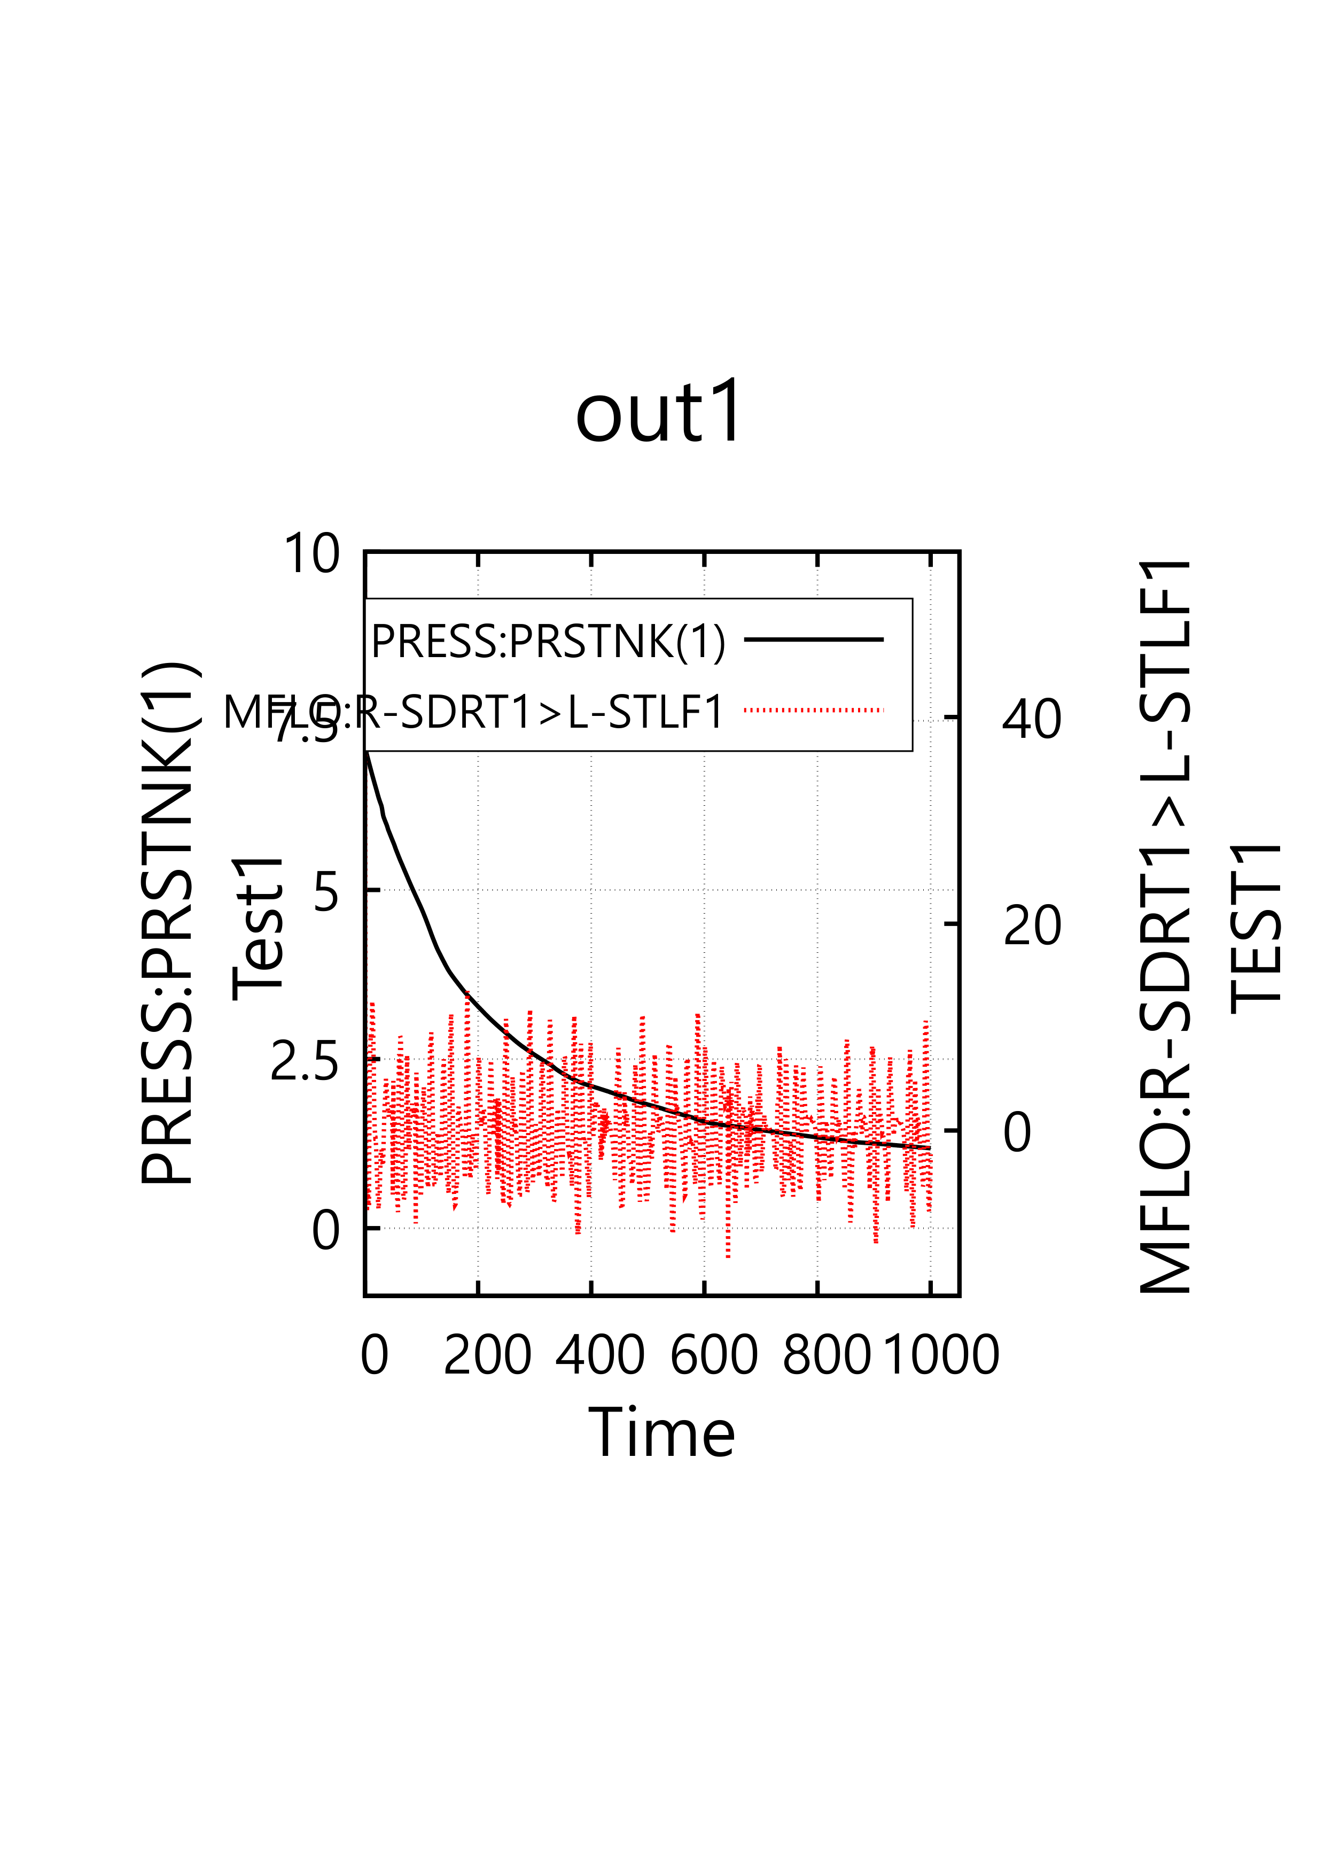 | 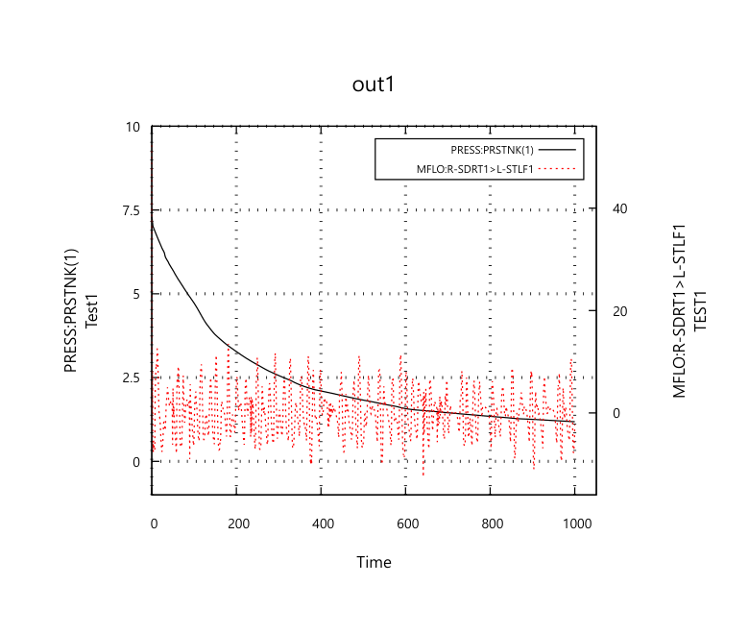
PNG(=PDF) 위, EMF(래스터화) 아래
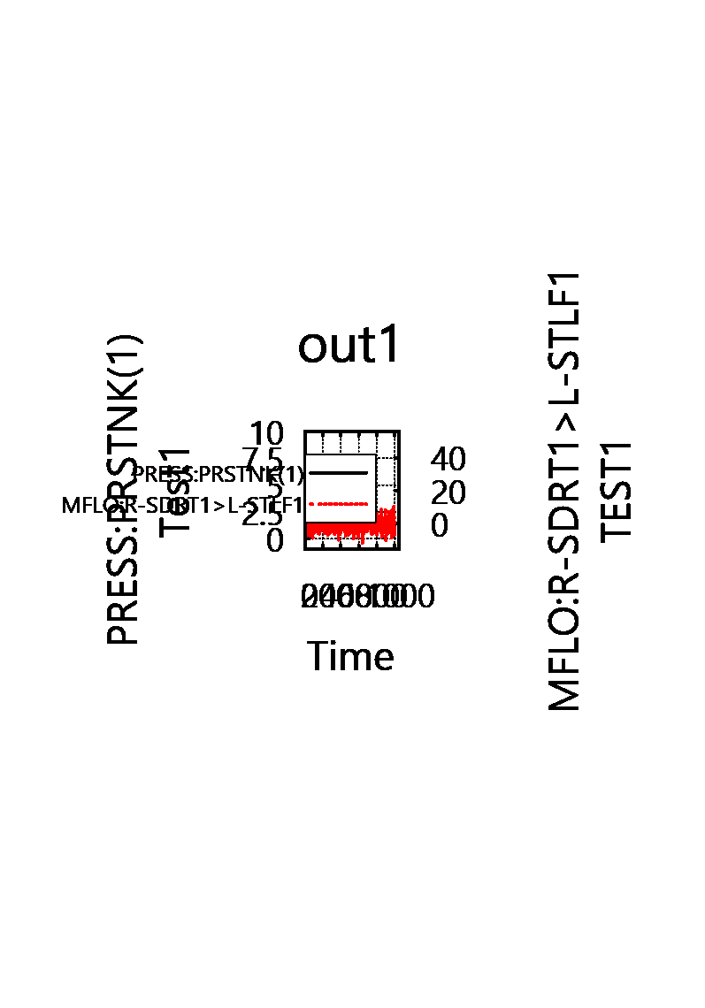 | 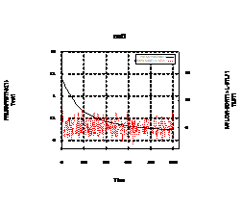

2/p (2 plots per page)
Auto | Manual (6x5cm)
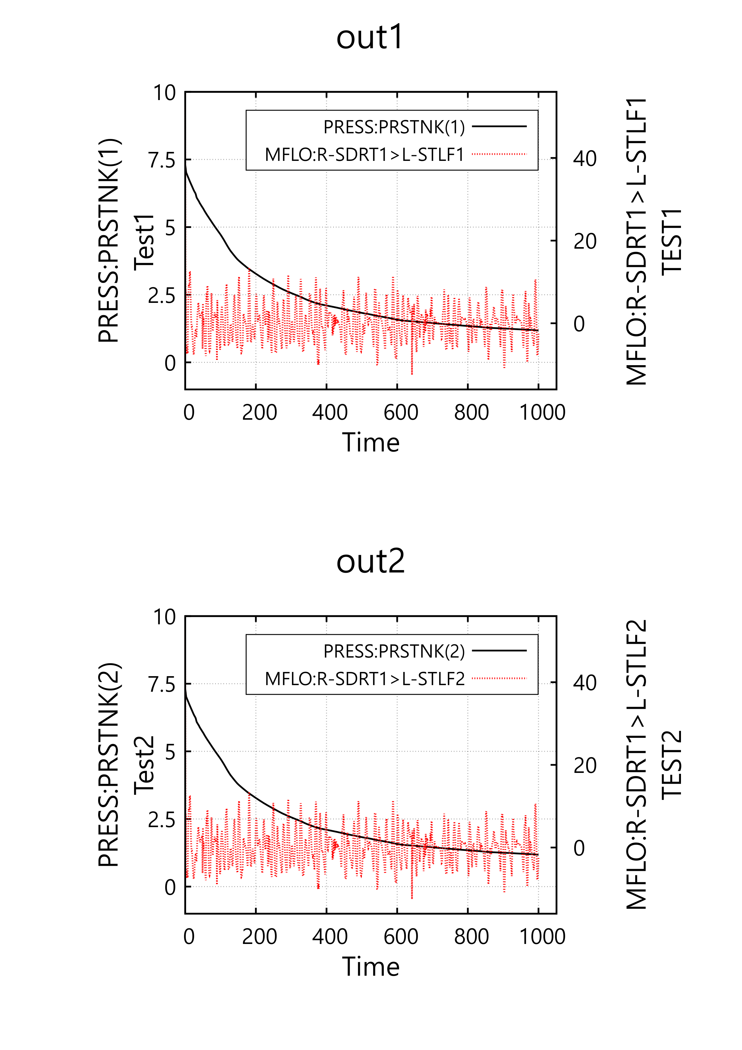 | 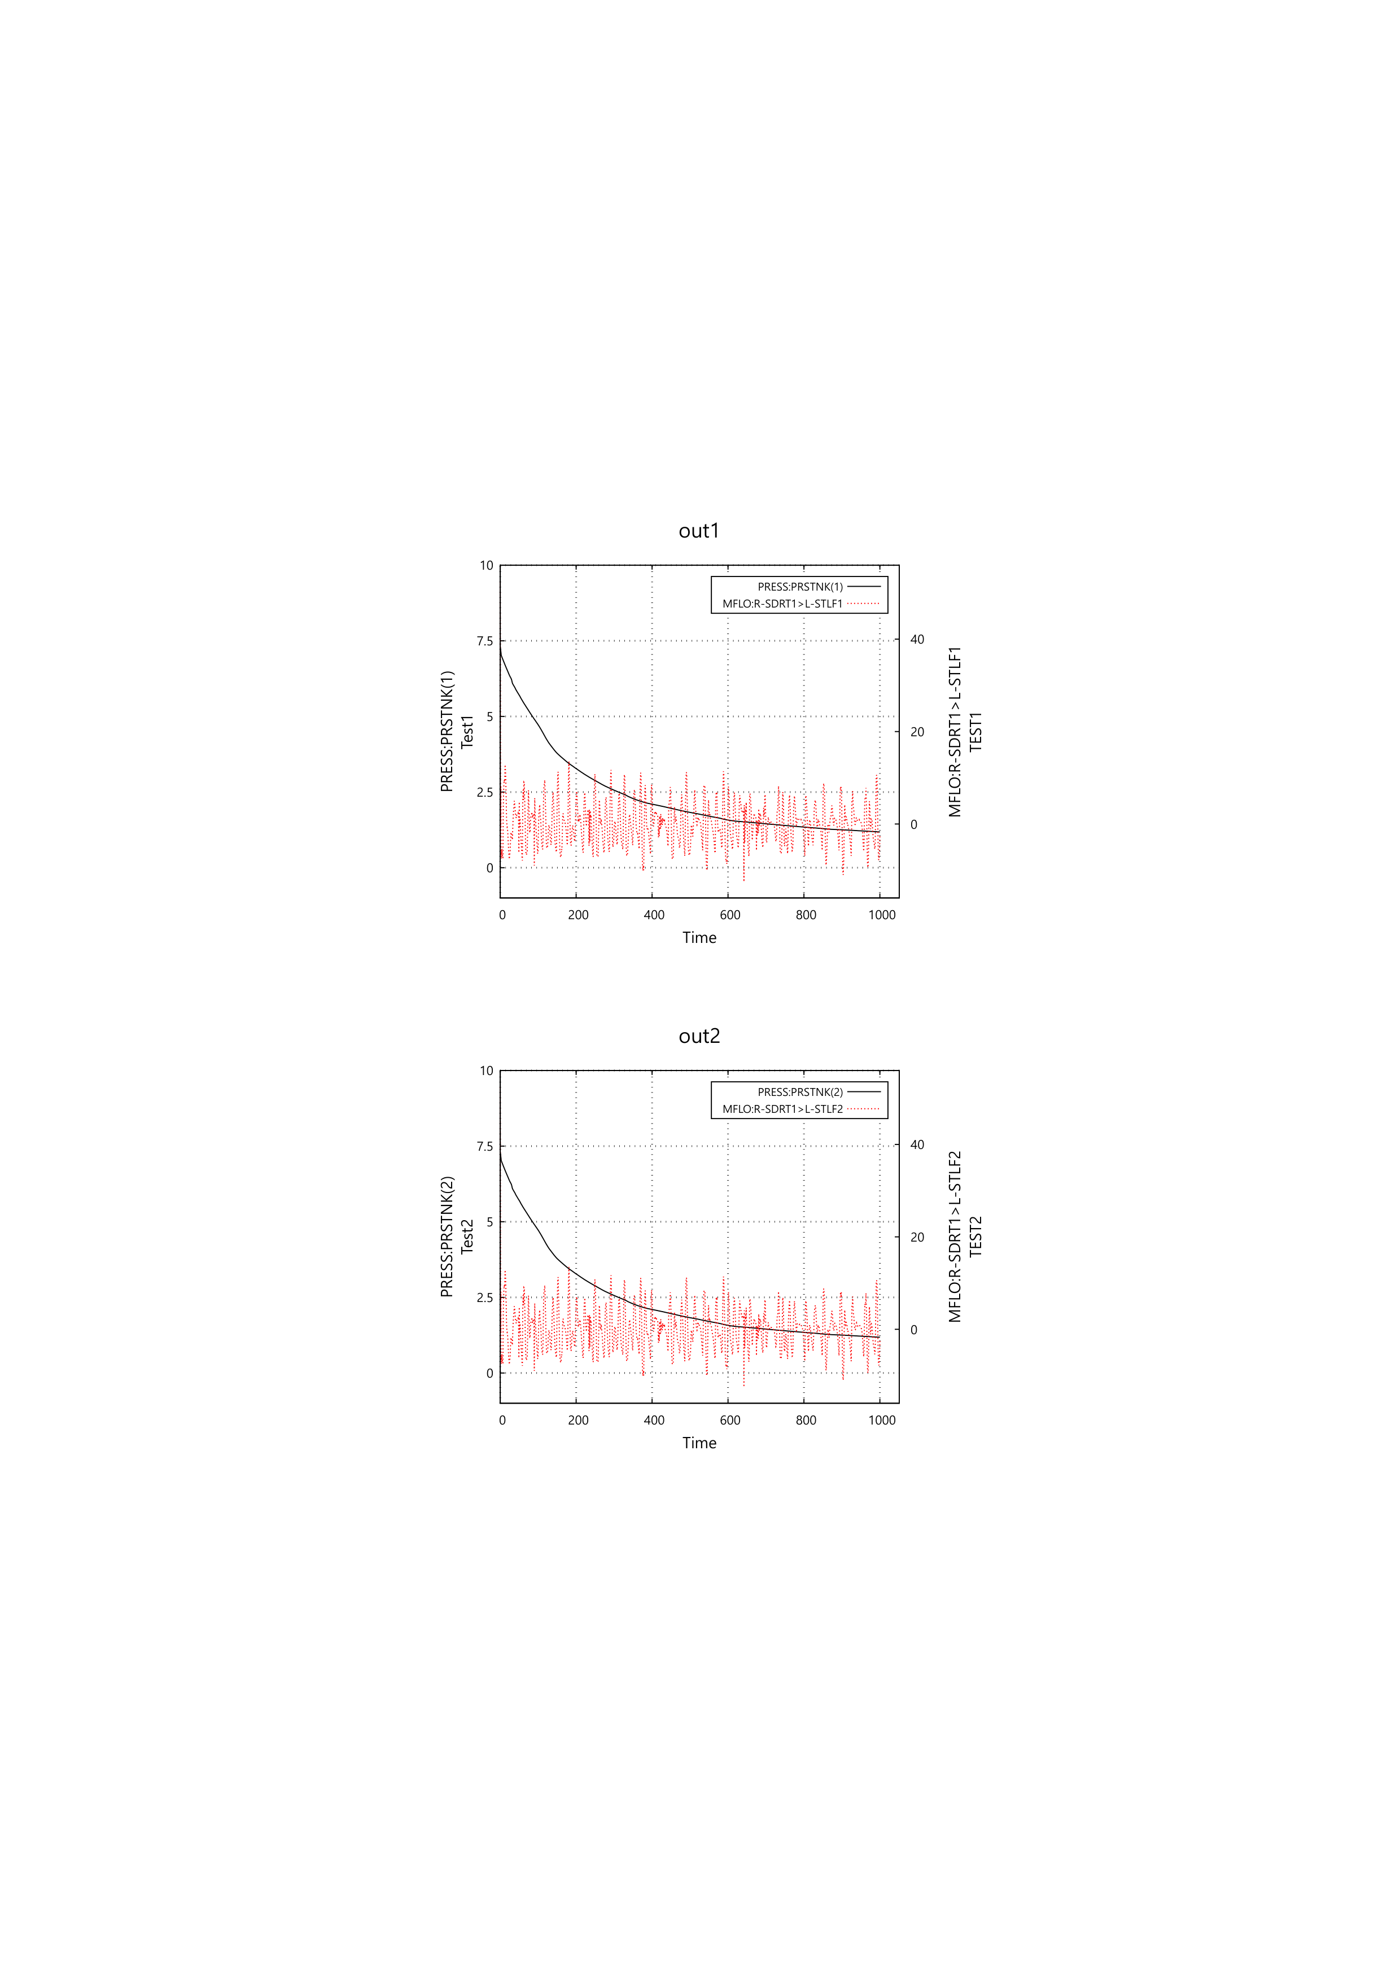
PNG(=PDF) 위, EMF(래스터화) 아래
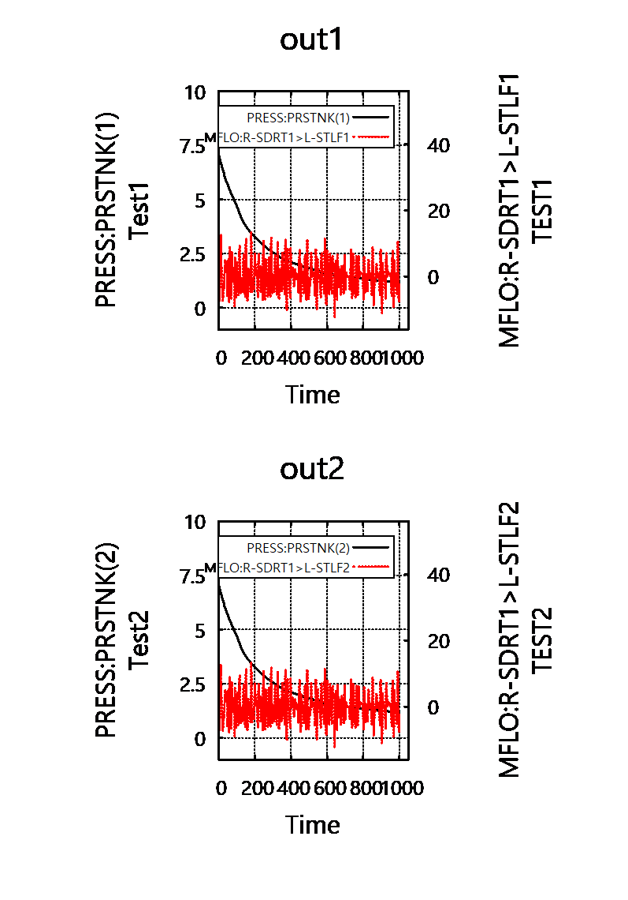 | 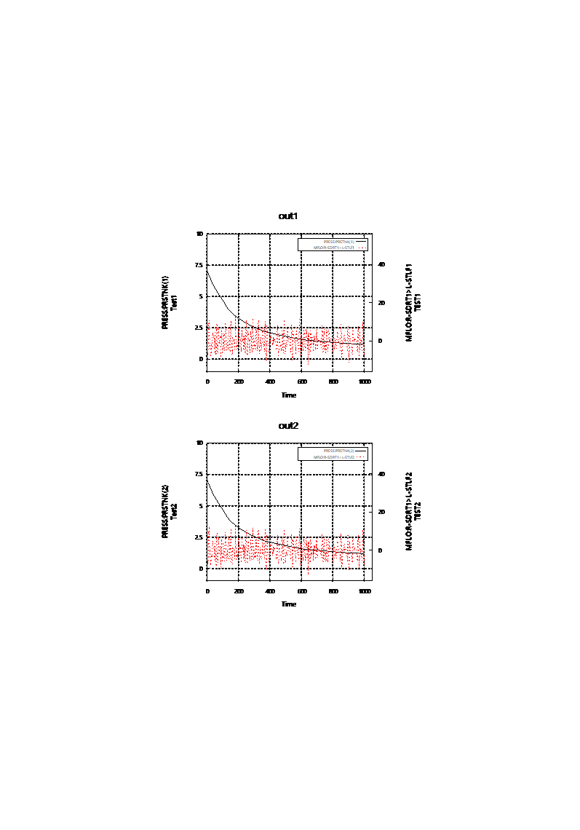

4/p (4 plots per page)
Auto | Manual (6x5cm)
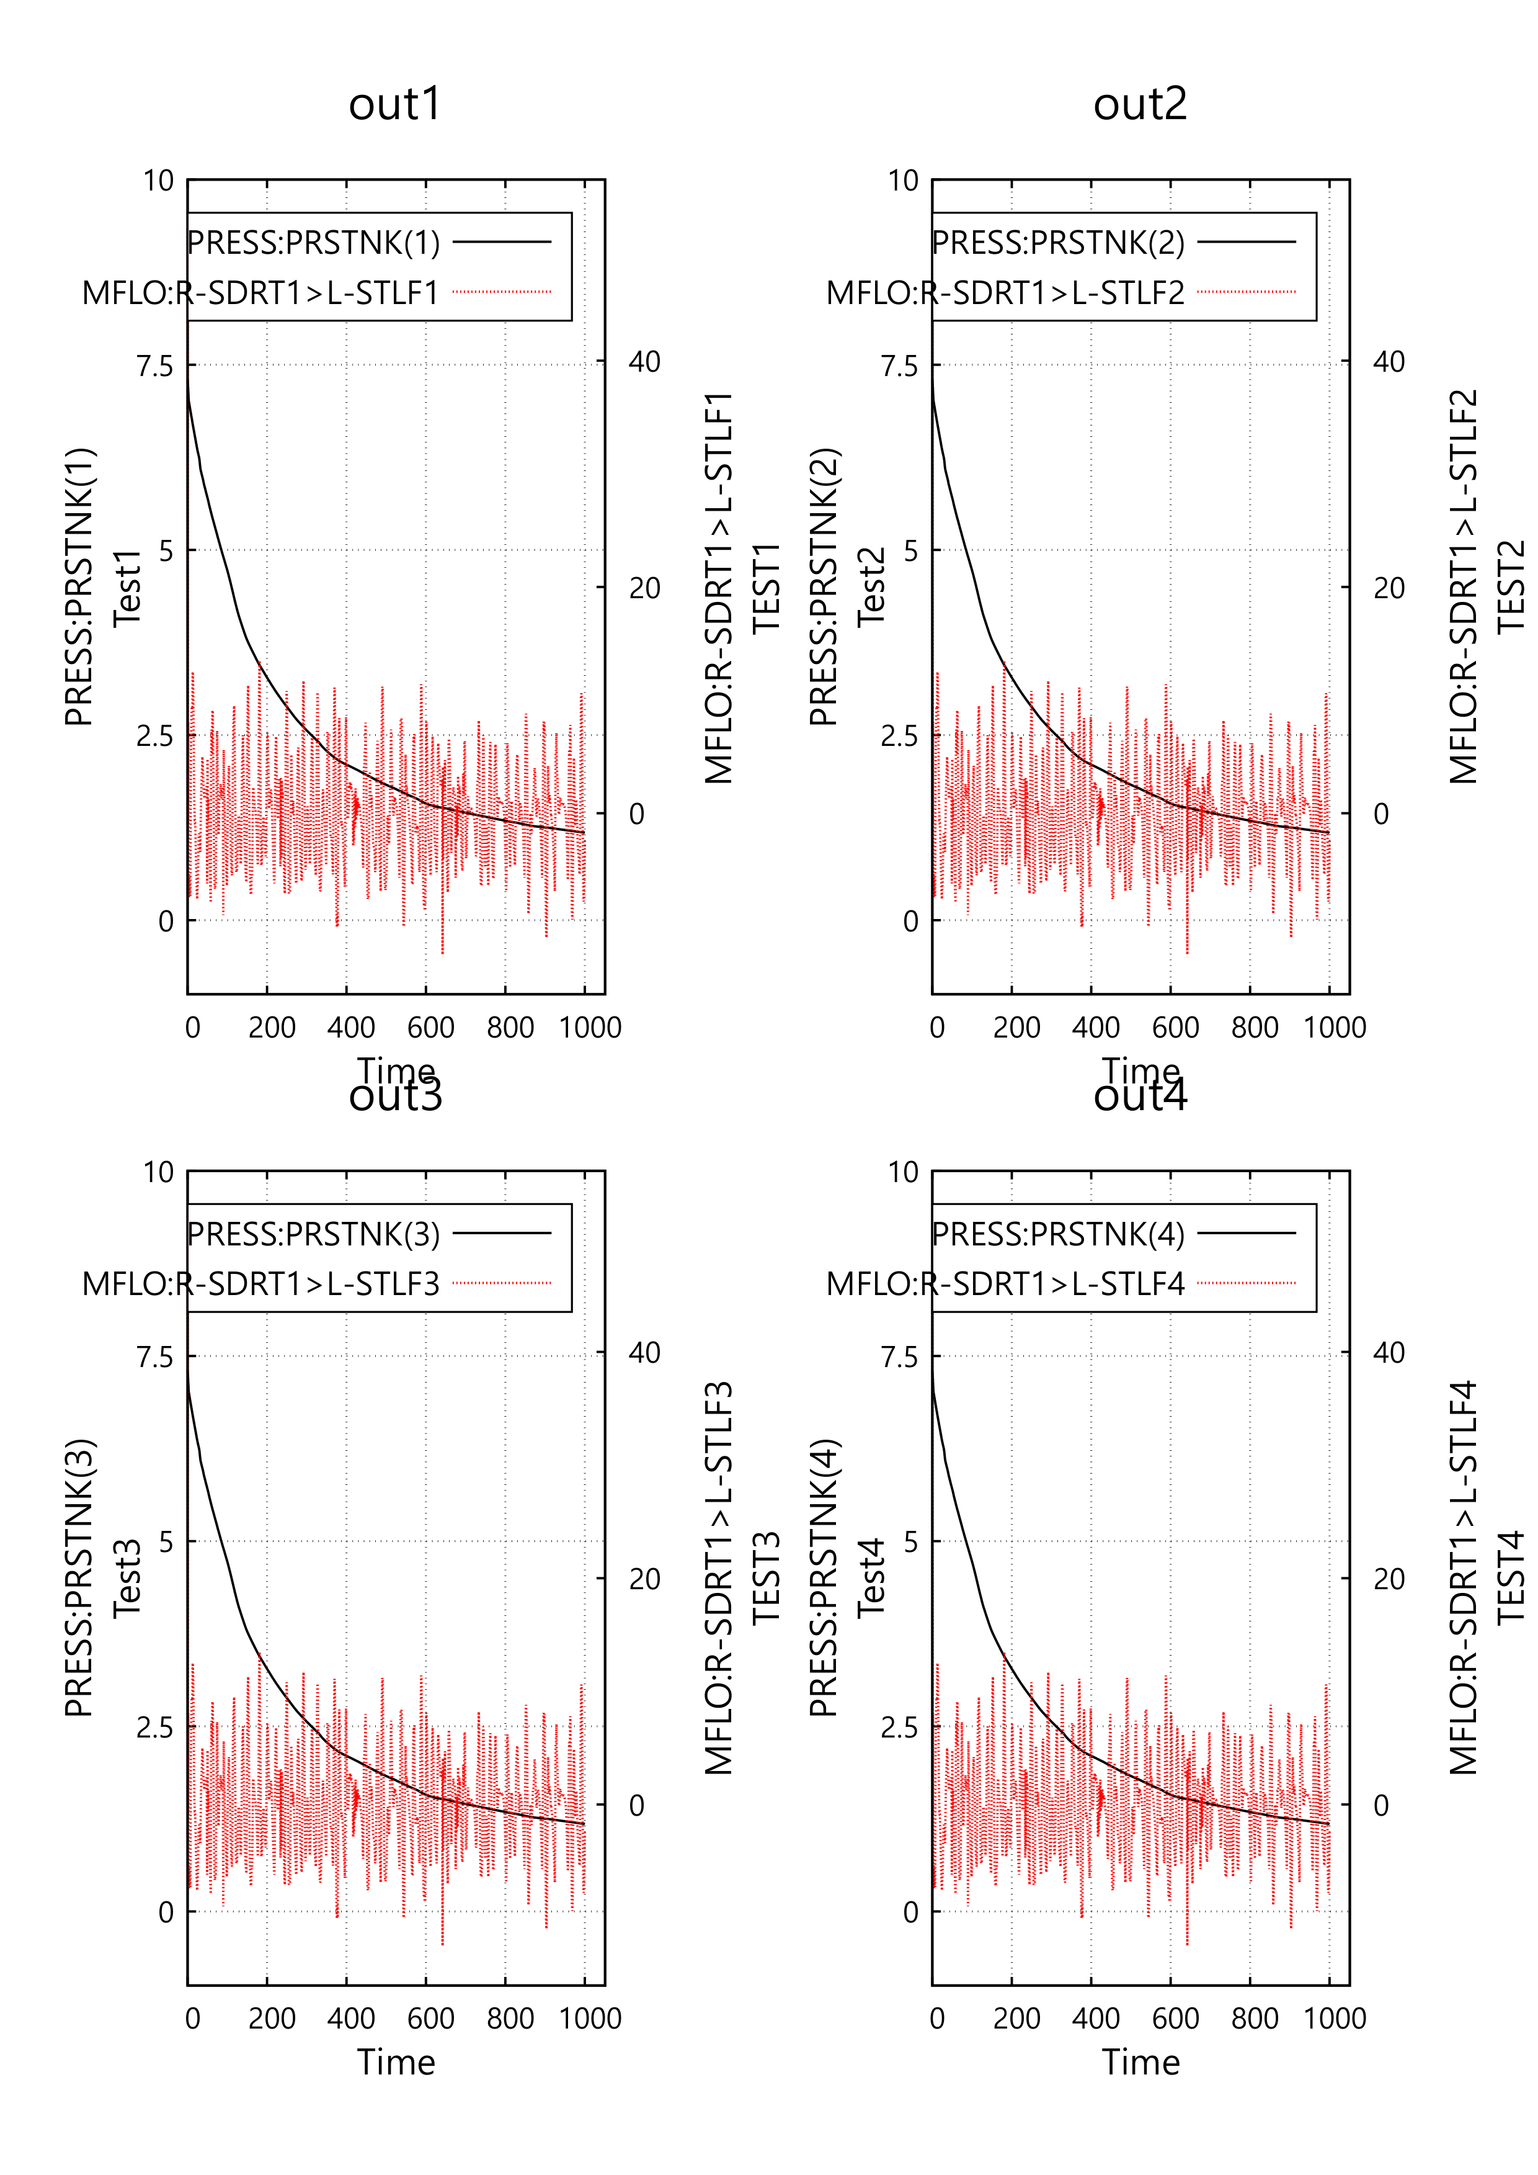 | 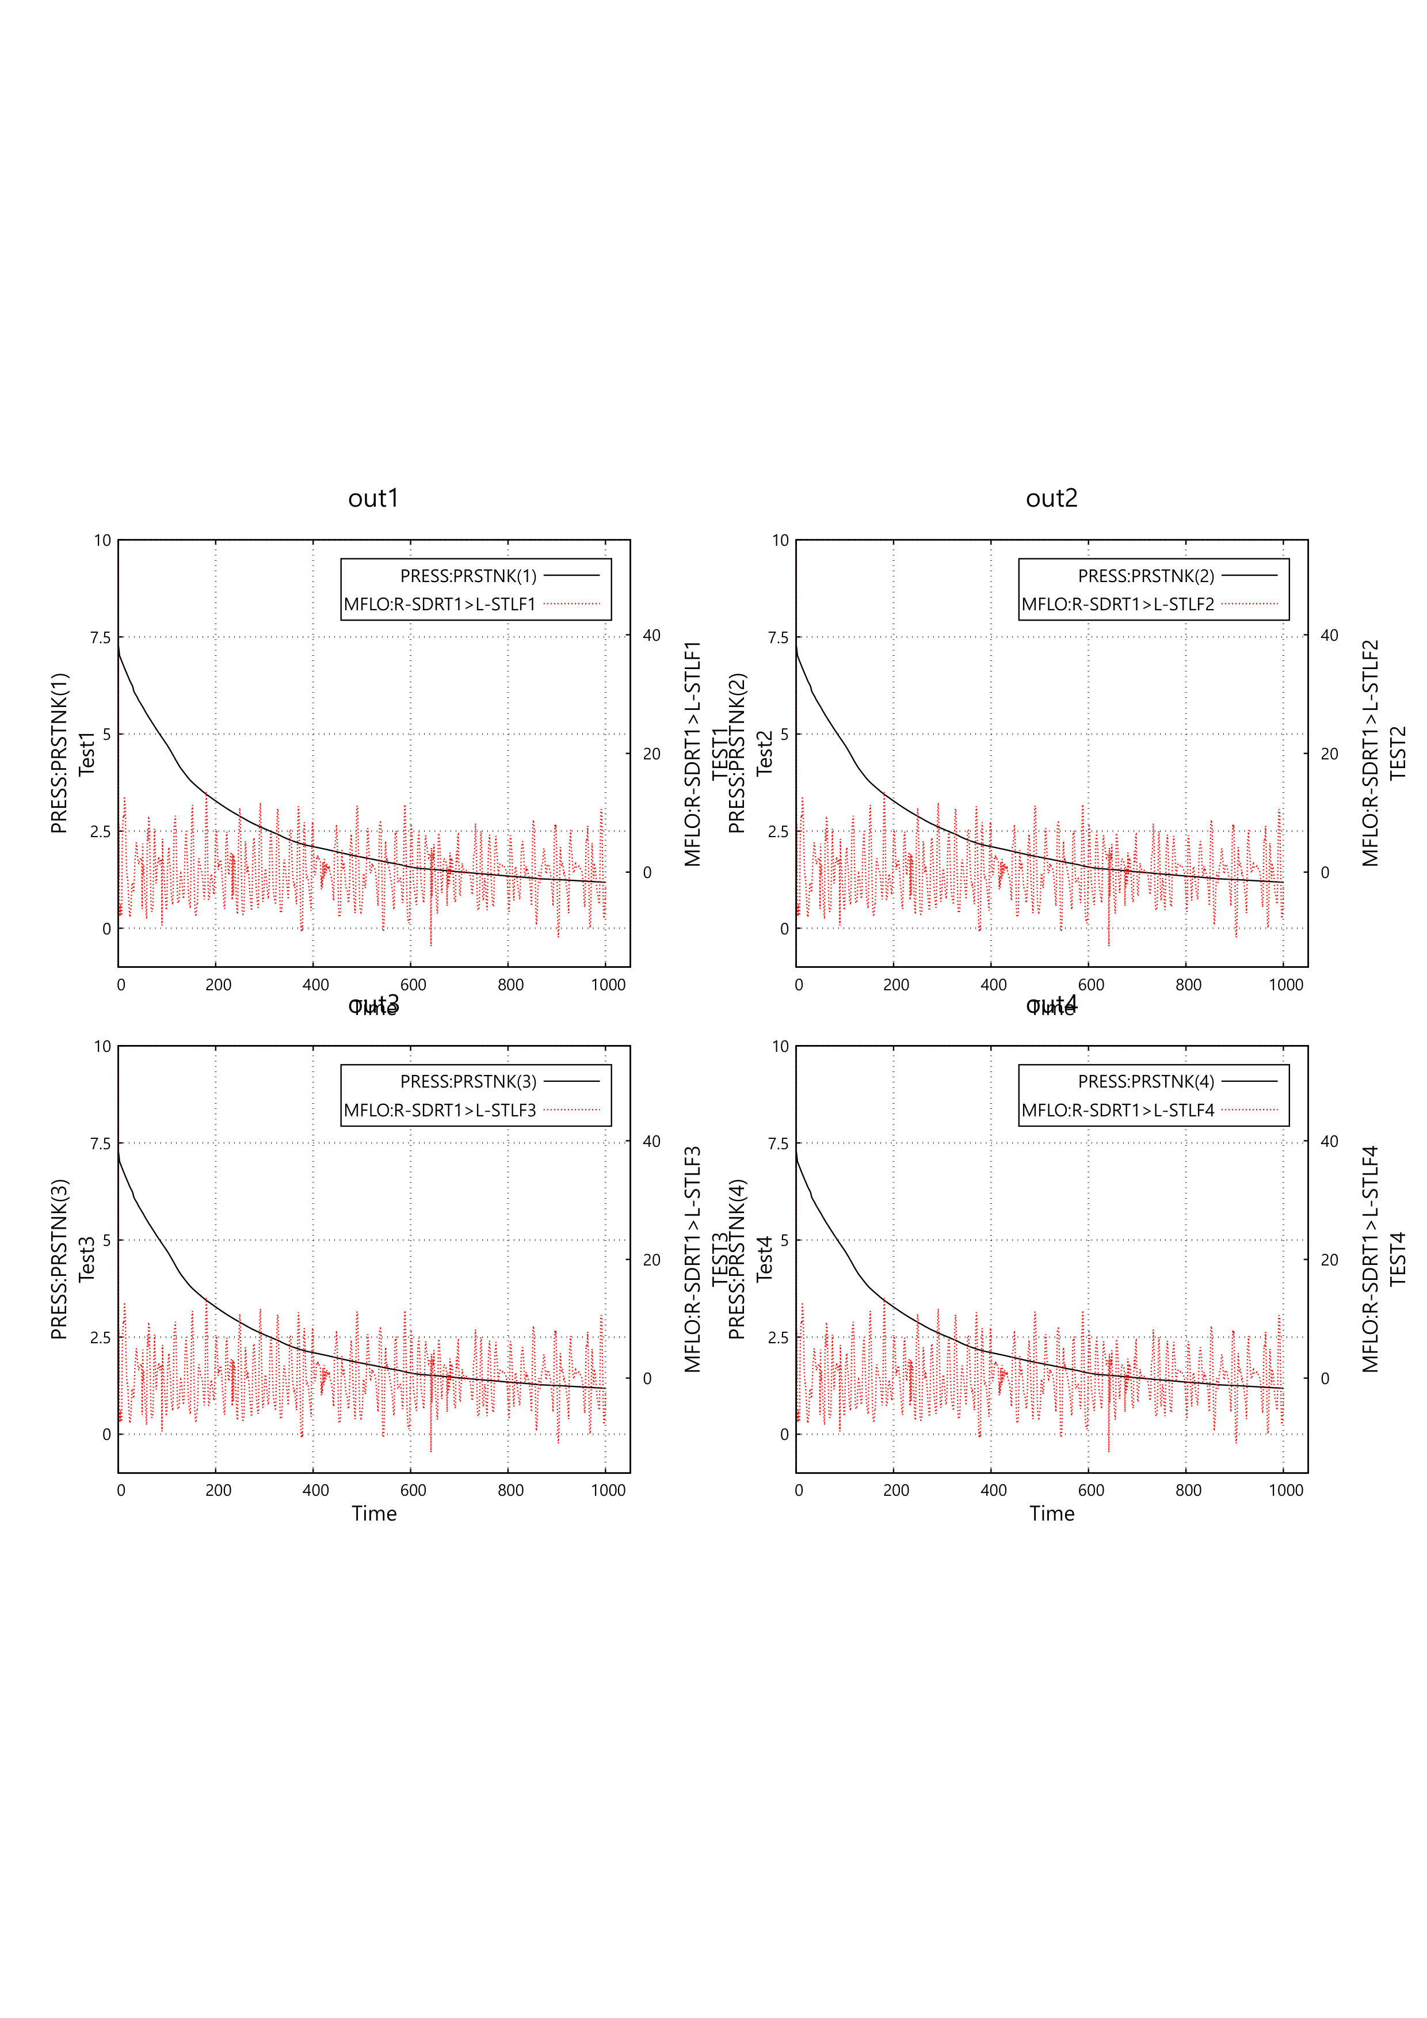
PNG(=PDF) 위, EMF(래스터화) 아래
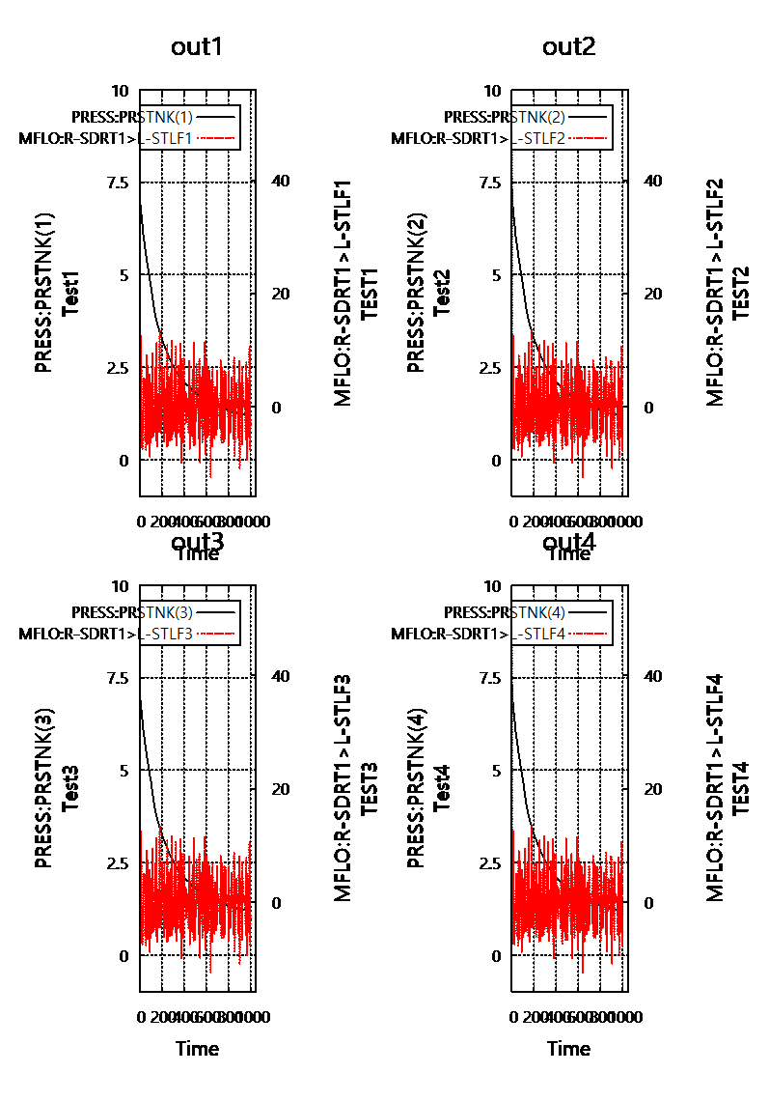 | 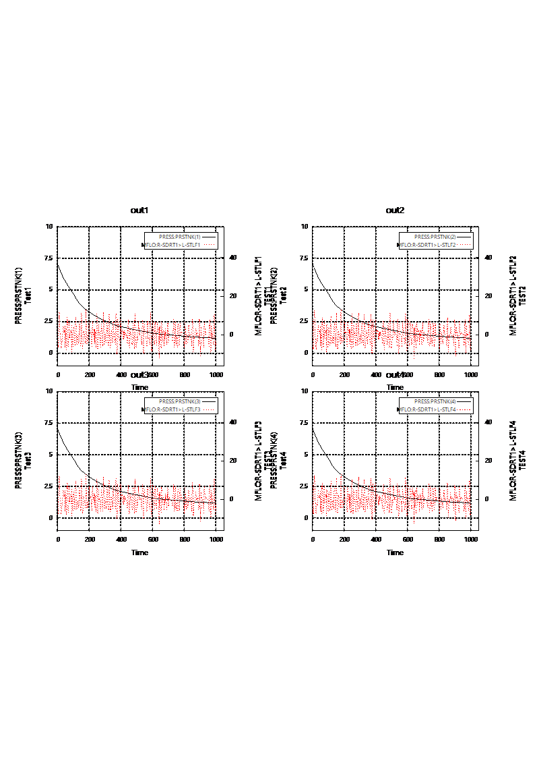

6/p (6 plots per page)
Auto | Manual (6x5cm)
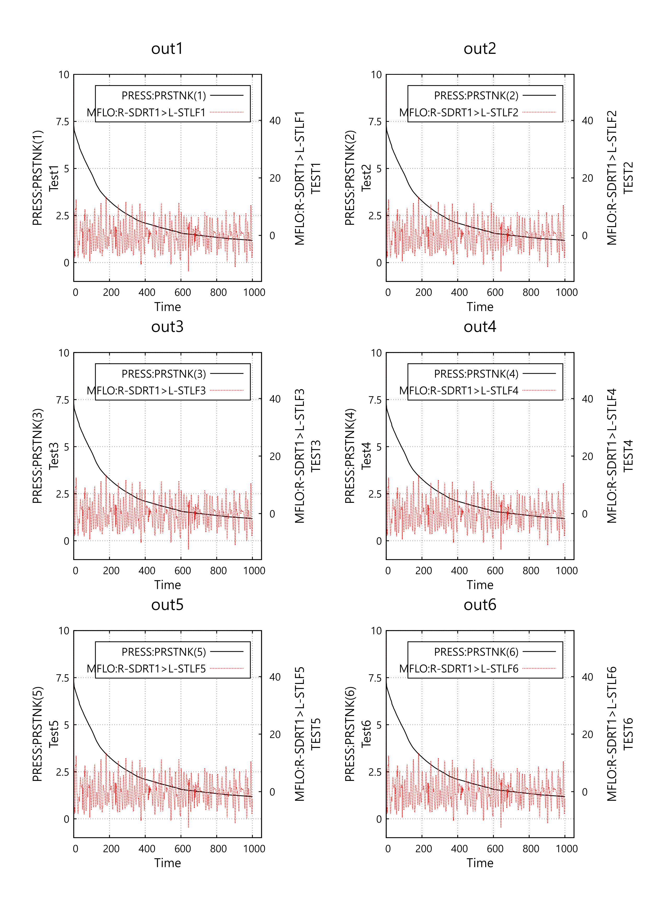 | 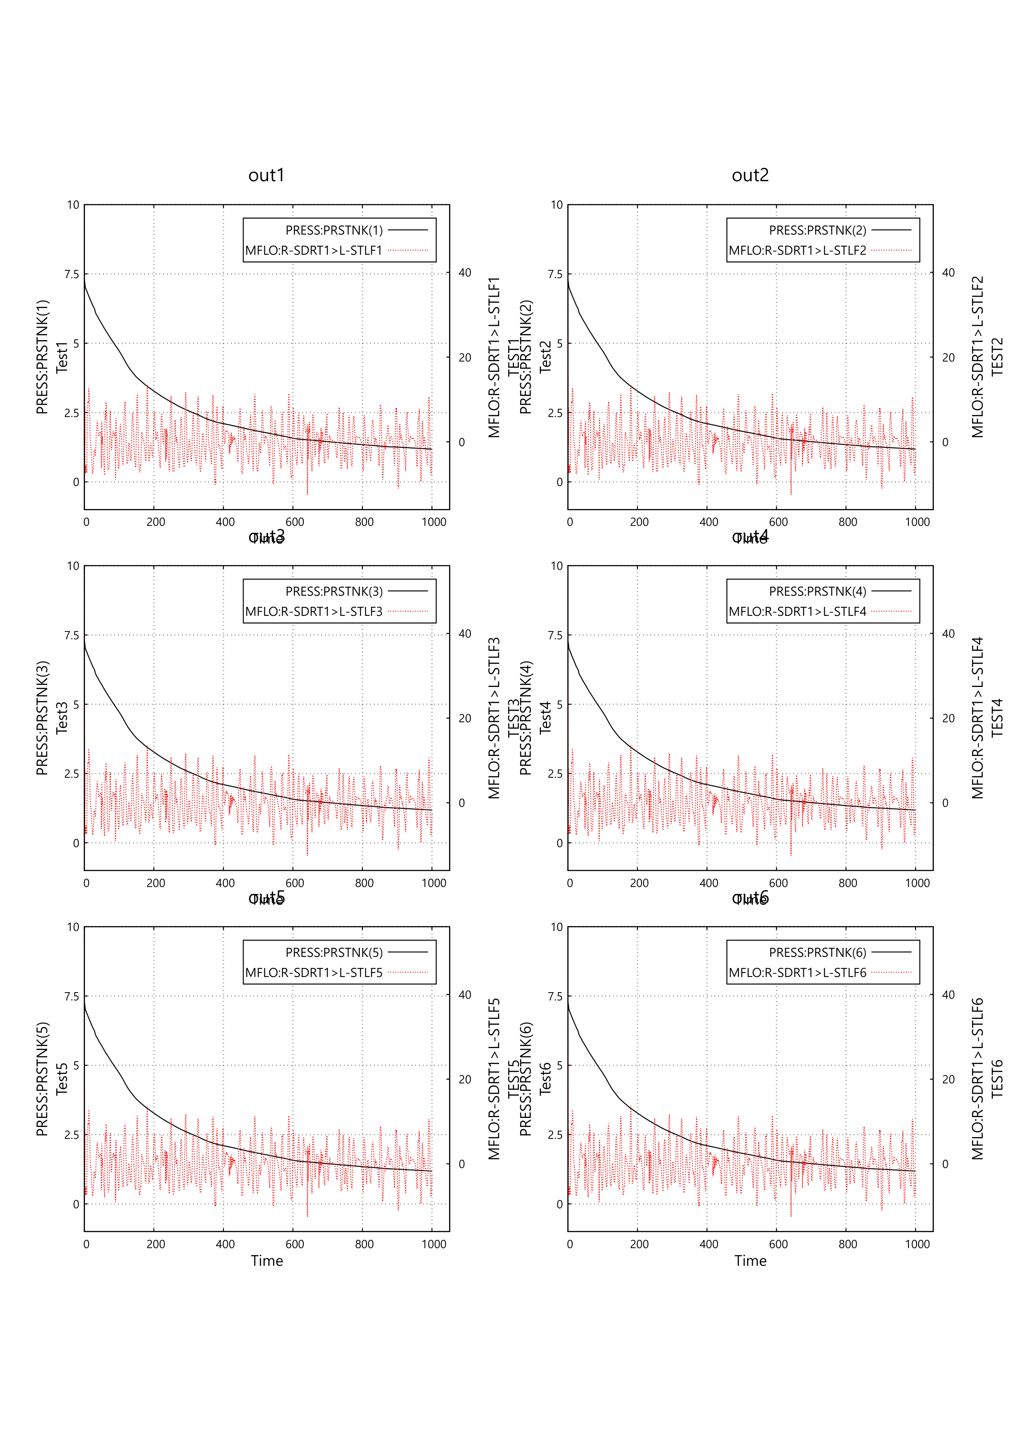
PNG(=PDF) 위, EMF(래스터화) 아래
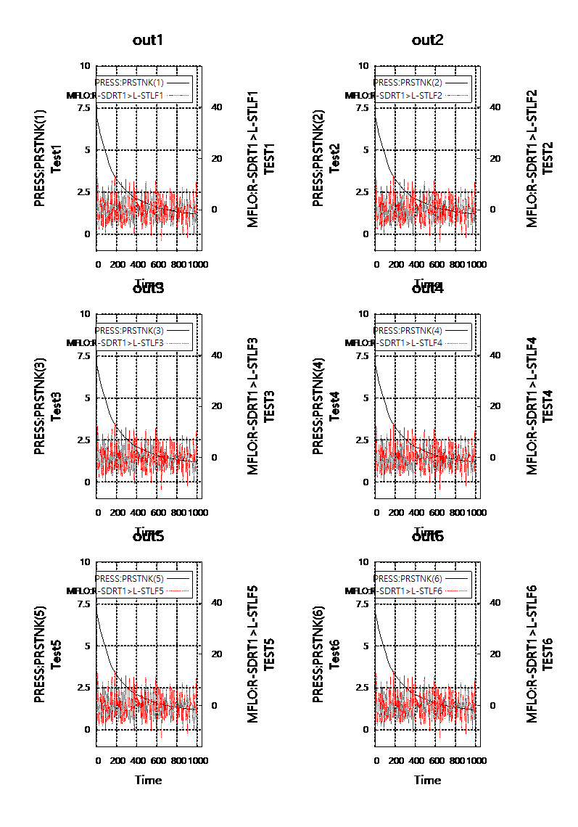 | 

